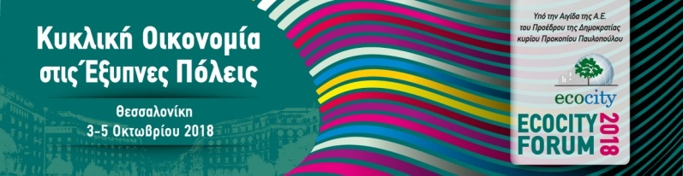

ΦΟΡΜΑ ΔΩΡΕΑΝ ΕΓΓΡΑΦΗΣ ΜΕΛΟΥΣ ΚΟΙΝΟΤΗΤΑΣ ΤΕΙ ΚΕΝΤΡΙΚΗΣ ΜΑΚΕΔΟΝΙΑΣ
ΗΜΕΡΟΜΗΝΙΑ
ΟΝΟΜΑ / ΕΠΙΘΕΤΟ
ΦΟΡΕΑΣ/ΥΠΗΡΕΣΙΑ/ΕΤΑΙΡΙΑ
ΙΔΙΟΤΗΤΑ
E-MAIL
ΤΗΛΕΦΩΝΟ
ΚΙΝΗΤΟ
Συμπληρώνεται από την Γραμματεία του ECOCITY FORUM 2018

ΜΕΛΟΣ ΚΟΙΝΟΤΗΤΑΣ ΤΕΙ ΚΕΝΤΡΙΚΗΣ ΜΑΚΕΔΟΝΙΑΣ

Η ΕΓΓΡΑΦΗ ΠΕΡΙΛΑΜΒΑΝΕΙ
3 ημέρες παρακολούθηση συνεδριών (3,4,5 Οκτωβρίου 2018) / Ελεύθερη πρόσβαση στον εκθεσιακό χώρο / Συνεδριακό υλικό και πρακτικά.

Για την ολοκλήρωση της εγγραφής σας, παρακαλούμε να συμπληρώσετε την Φόρμα Εγγραφής και να την αποστείλετε σαρωμένη (scaned) στο info@ecocity.gr.

ECOCITY – ΕΘΕΛΟΝΤΙΚΟΣ ΟΡΓΑΝΙΣΜΟΣ ΓΙΑ ΤΟ ΑΣΤΙΚΟ ΠΕΡΙΒΑΛΛΟΝ – info@ecocity.gr – Τηλ. 6974476855/ 6971742610

